## **Gezocht: voorwerpen en verhalen over Nederlands-Indië en de Molukken voor nieuwe tentoonstelling bij Erfgoed 's-Hertogenbosch**

Heb jij een bijzonder familieverhaal of veelzeggend voorwerp dat verbonden is aan voormalig Nederlands-Indië of de Molukken? Jouw persoonlijke bijdrage is onmisbaar voor de nieuwe tijdelijke tentoonstelling ‘**Nederlands-Indië vergeten wij nooit: verbonden verhalen en voorwerpen uit 's-Hertogenbosch en omgeving’**.Jouw voorwerp of verhaal aanmelden kan tot uiterlijk 6 april via [erfgoedshertogenbosch.nl/indie](http://www.erfgoedshertogenbosch.nl/indie) of tijdens de selectiedag **op 1 april van 10.00 tot 16.00 uur bij Erfgoed ’s-Hertogenbosch aan de Bethaniestraat 4. Je kunt ook een mail sturen naar** [**erfgoed@s-hertogenbosch.nl**](mailto:erfgoed@s-hertogenbosch.nl)**.**

**Voorwerpen**

Denk aan foto's, brieven of bijvoorbeeld een object, zoals het bikkelspel dat Anneke Schults (1939) heeft bewaard. Zij speelde met dit spel in het Tjidengkamp tijdens de Tweede Wereldoorlog. Erfgoed 's-Hertogenbosch is dus op zoek naar mensen die dit soort voorwerpen in bruikleen willen geven voor de tentoonstelling tot en met oktober 2025. Alle spullen in bruikleen zijn in veilige handen. Erfgoed 's-Hertogenbosch gaat hier heel voorzichtig mee om en maakt persoonlijke afspraken, net zoals in een museum.

**Verhalen**

Om het verleden een gezicht te geven zoekt Erfgoed 's-Hertogenbosch ook naar personen die hun verhaal willen delen. Dit mag een ervaringsverhaal uit de periode 1930 tot 1968 zijn, maar ook een familieverhaal verteld door de tweede of derde generatie. Alle invalshoeken zijn welkom, van Moluks en Indisch tot Nederlands.

**Tentoonstelling**

De tentoonstelling is een samenwerking van de Bossche Vereniging HONI ’42-’49 en Erfgoed 's-Hertogenbosch. In april wordt er een keuze gemaakt uit de ingezonden voorwerpen en verhalen. Het doel van de tentoonstelling is om bezoekers te betrekken bij het erfgoed van Nederlands-Indië en de Molukken. De expositie gaat over het koloniale verleden, de Tweede Wereldoorlog, de dekolonisatie en de (gedwongen) migratie naar Nederland.

De tentoonstelling ‘Nederlands-Indië vergeten wij nooit’ is te bezoeken vanaf juni t/m oktober bij Erfgoed 's-Hertogenbosch. Meer informatie: [www.erfgoedshertogenbosch.nl/indie](https://www.erfgoedshertogenbosch.nl/indie)

***Noot voor redactie | Niet voor publicatie***  
*Met vragen kunt u terecht bij Dennis Dekker:* [*d.dekker@s-hertogenbosch.nl*](mailto:d.dekker@s-hertogenbosch.nl) *| 06 1517 9785*

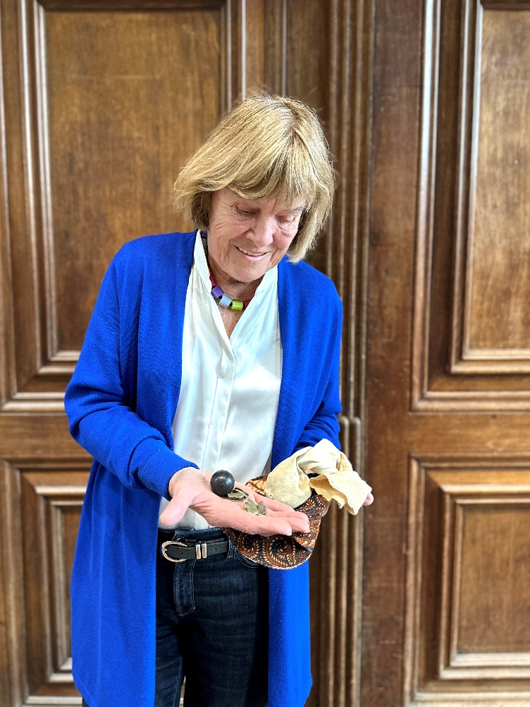  
*Anneke Schults met haar bikkelspel uit het concentratiekamp in Nederlands-Indië.*

